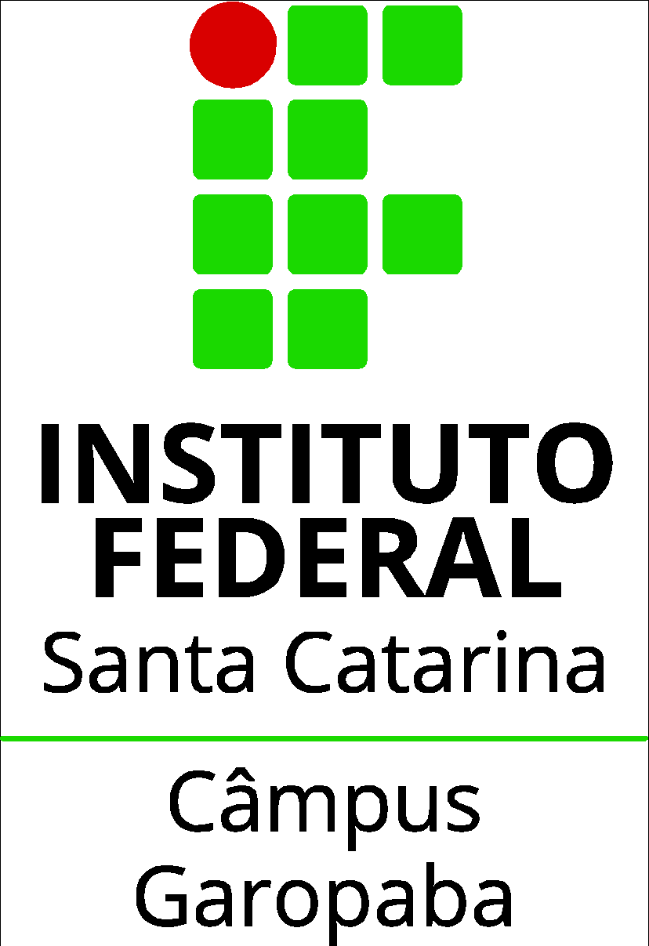

CURSO TÉCNICO EM ADMINISTRAÇÃO INTEGRADO
UNIDADE CURRICULAR: PROJETO INTEGRADOR I
PROFESSORES ORIENTADORES:
ANDRÉ LUIZ DE MORAES, JOÃO NAVACHI DA SILVEIRA, MARIANA REIS LEAL FERNANDES, RODRIGO CANDIDO DA SILVA

PROJETO INTEGRADOR I

1 INTRODUÇÃO

O projeto é sobre um aplicativo que calcula calorias, mais concretamente ele tem como objetivo pegar cada alimento e fazer uma média.
Problemas com a alimentação são cada vez mais comentados e as consequências são devastadoras podendo levar a complicações na saúde. Com a realização desse projeto temos a chance de oferecer um meio de controlar a alimentação e diminuir os riscos.

1.1 Objetivos

Controlar a ingestão alimentar observando as dificuldades enfrentadas pelas pessoas que não conseguem manter uma dieta equilibrada.

2 METODOLOGIA

Criação de um banco de dados sobre número calóricos de alimentos e pratos adquiridos de uma pesquisa possivelmente sendo consultada com uma nutricionista

3 CRONOGRAMA

Quadro 1 – Cronograma de execução do projeto integrador I

Atividades/  Semana | MARÇO |  |  |  | ABRIL
Atividades/  Semana | 1 | 2 | 3 | 4 | 1 | 2 | 3 | 4
Atividades/  Semana | 04/03 | 11/03 | 18/03 | 25/03 | 01/04 | 08/04 | 15/04 | 22/04
Exportar arquivo e submeter para entrega (rodada inicial) |  | x
Desenvolvimento do PI
Começar as pesquisas |  |  | x
Iniciar os planejamentos |  |  |  | x
Executar |  |  |  |  | x
Analisar |  |  |  |  | x
Exportar arquivo e submeter para entrega (Relatório parcial do PI) |  |  |  | x |  | x
Entrega do relatório final no Sigaa |  |  |  |  |  |  | x
Apresentação do PI |  |  |  |  |  |  |  | x
Fonte: elaborado pelos autores

